|  |  |
| --- | --- |
| **СОГЛАСОВАНО**  Доцент кафедры  ИАНИ ННГУ, к.ф.-м.н.  _____________ Д.А.Яшунин  «____»______________2019 г. | **УТВЕРЖДАЮ**  Профессор кафедры  ИАНИ ННГУ, д.т.н.  _____________ Н.В. Старостин  «____»______________2019 г. |

**Пояснительная записка №3**

**«ПЗ по feature extraction (ПЗ3)»**

**Этап 1. Подготовка обзоров на существующие подходы к решению   
задачи и построение технологического стека**

**НИР «Разработка и реализация программного обеспечения   
для распознавания лиц на групповых фотографиях»**

**(Шифр ПО «AFR»)**

Ответственный исполнитель

____________ М.М. Годовицын

«____»______________2019 г.

**Н. Новгород 2019**

**Оглавление**

1 Введение 3

2 Модели сверточных сетей 4

2.1 VGG-16, 19 4

2.2 Inception v1,2,3 5

2.3 ResNet * 6

2.4 InceptionResNet v1,2 7

2.5 OpenFace models (основаны на Google’s FaceNet [Inception ResNet]) 7

2.6 Выводы 7

3 Методы расчета расстояния между признаками 8

3.1 Евклидово расстояние 8

3.2 Метрика Минковского 8

3.3 Косинусная метрика 8

4 Список источников 9

# Введение

В данной пояснительной записке мы рассмотрим ряд моделей сверточных нейронных сетей, которые наиболее популярны в задачах распознавания лиц на текущий момент. Задача извлечения признаков выполняется нейронными сетями. Входные данные для каждой реализации нейронный сети - картинка любого разрешения и одно из форматов (jpg, png) так как в непосредственно перед выполнением распознавания есть возможность подкорректировать до требуемого разрешения для конкретной модели сети. Кроме того, мы рассмотрим способы расчета расстояния между признаками.

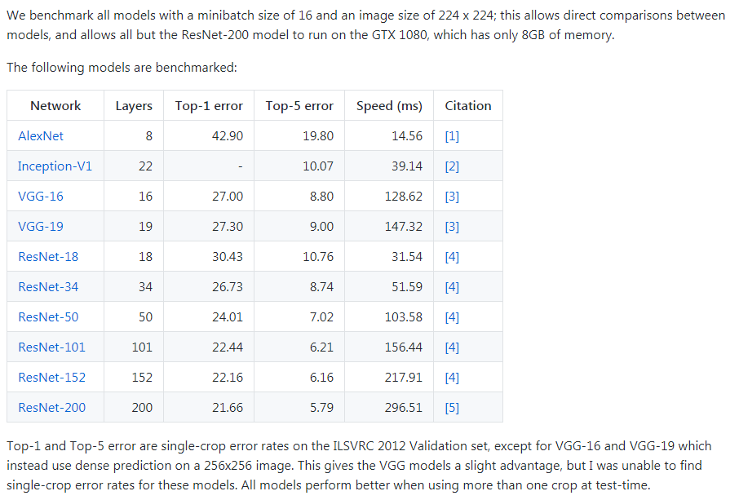

Рисунок 1.Top-1, Top-5 ошибки в задаче классификации изображений датасета ILSVRC 2012 [8] и скорость каждой из реализаций нейронных сетей используя набор из 15 изображений разрешением 224х224

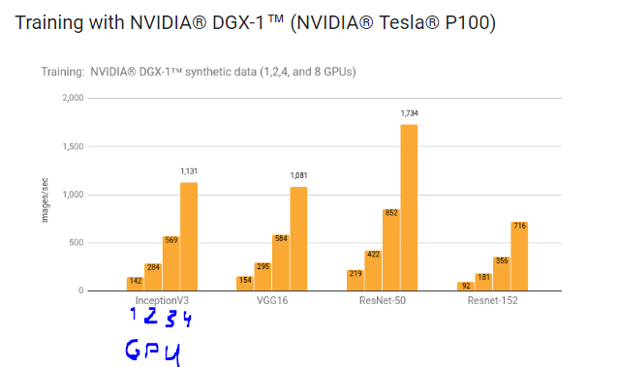

Рисунок 2. Количество обработанных изображений в секунду на разных архитектурах нейронных сетей, на разных количествах графических процессоров

# Модели сверточных сетей

## VGG-16, 19

Модели от Оксфордской лаборатории, которые придерживаются цели исследования того, как глубина сверточной сети влияет на их точность в настройке распознавания больших изображений [4].

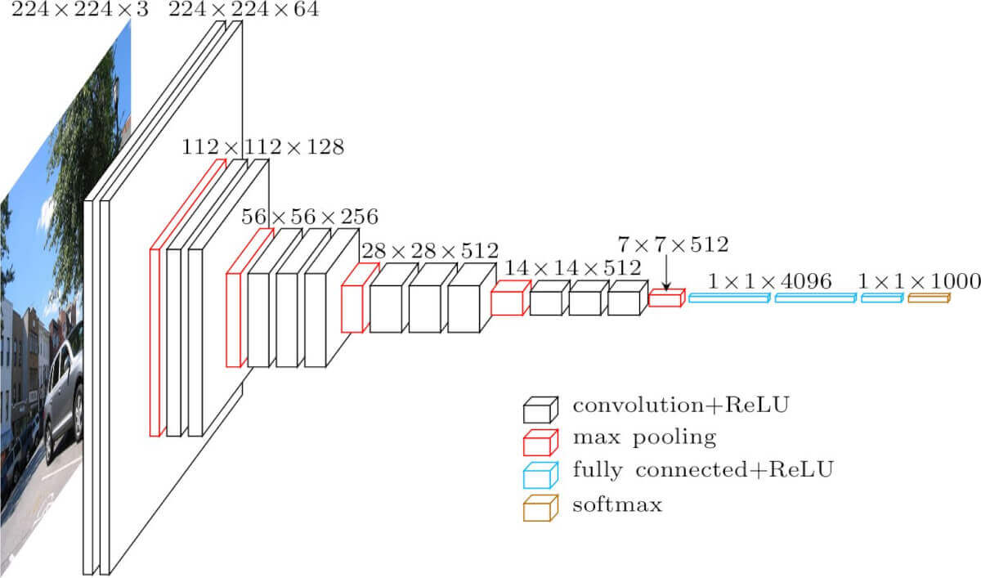

Рисунок3. Архитектура VGG-16

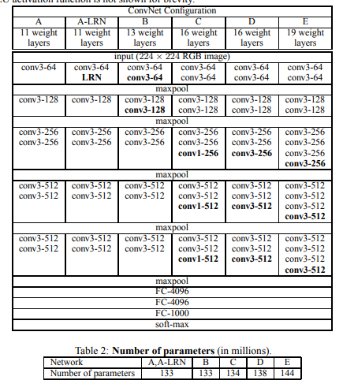

Рисунок 4.Различные конфигурации сетей VGG-16,19

performance: [5]

(вход: 224х224, выход:1000)

## Inceptionv1,2,3

В первой версии модели исследователи Google руководствовались принципом увеличения ширины нейронной сети в каждом слое против увеличения глубины(слоев). Разработали идею Inception модулей для расширения сети в ширину.

Использовались несколько каналов сверточных слоев для входа, результаты каналов объединялись и таким образом происходила фильтрация.

Первая версия модели (27 слоев) подвержена проблеме "исчезающего" градиента.

Во второй версии исследователи предложили ряд улучшений, которые повысили точность и уменьшили вычислительную сложность.

В третьей версии несколько улучшений, связанных с точностью и избегания перенасыщения.

(вход: 299х299, выход: 1000)

performance: [6]

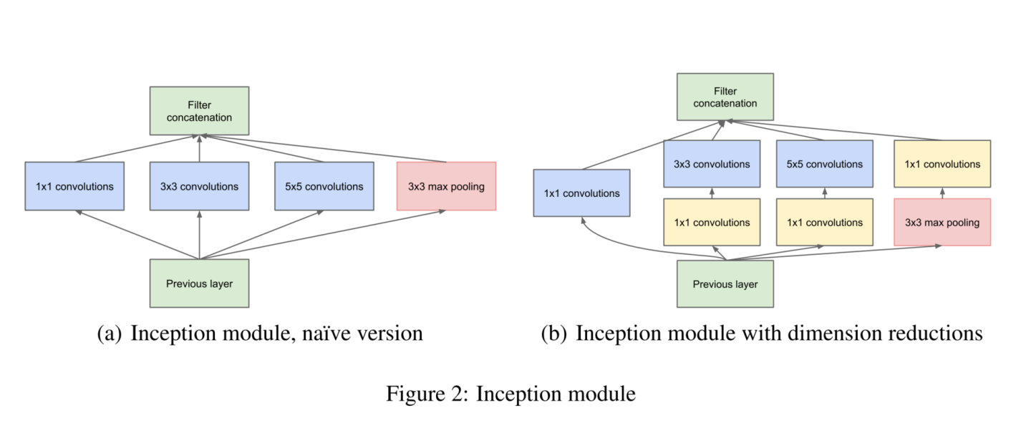

Рисунок 5.Модуль Inception

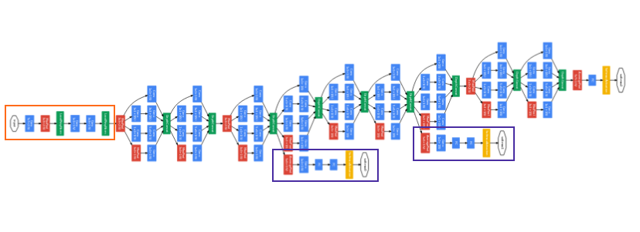

Рисунок 6.Архитектура Inception v1

## ResNet *

Достаточно глубокое семейство сетей (18, 34, 50, 101, 152 слоя(й)). Как известно большое количество слоев приводит к перенасыщению сети и к проблеме "исчезающего" градиента (Vanishing Gradient Problem). Создатели данной сети решили данную проблему с помощью так называемых shortcut-соединений, которые позволяют "пропускать" некоторые скрытые слои.

1) входные данные: (224, 224)

2) выходные данные: 1000-чи мерный вектор.

3) производительность (Рис. 1, 2)

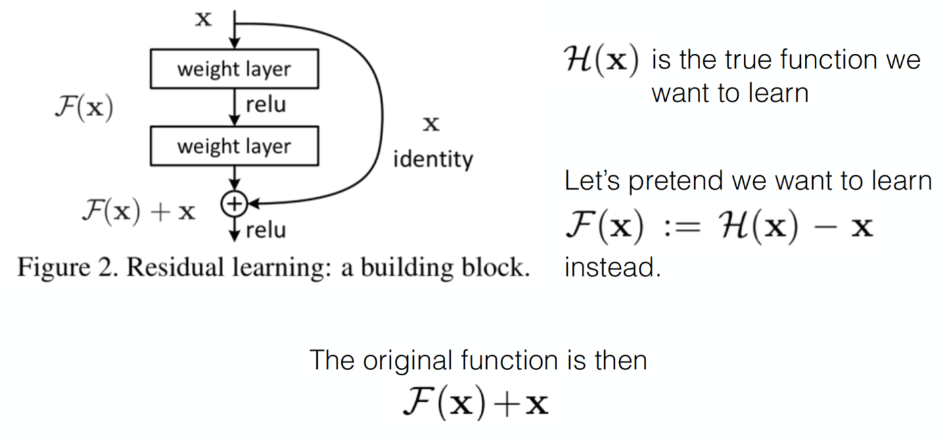

Рисунок7. Shortcut соединения

## Inception ResNet v1,2

Была придумана исследователями Google, заимствовав идеи ResNet c shortcut-соединениями.

Результатом статьи становятся модели InceptionV4 и Inception ResNet.

InceptionV4 не особо отличается от предыдущих поколений, только фактом использования ResNet [3].

1) входные данные: (220, 220)

2) выходные данные: 1000-ми мерный фиче вектор.

3) производительность (Рис. 1, 2, 9)

## OpenFace models (основаны на Google’s FaceNet [Inception ResNet])

Предлагают точности распознавания сравнимые с популярными сетями распознавания лиц.

Предлагают достаточно высокоуровневый API для feature extraction (и для всего пайплайна распознавания лиц).

Есть возможность заимпортить предобученые модели и использовать их без API:

1) входные данные: (96, 96)

2) выходные данные: 128-ми мерный фиче вектор.

3) производительность:

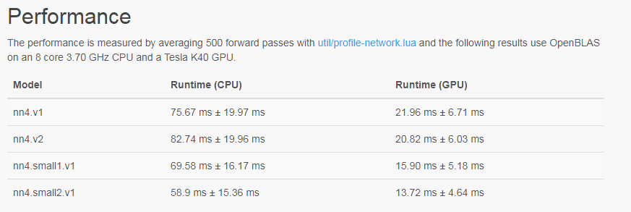

Рисунок 8.Производительность предобученых моеделей OpenFace [7]

## Выводы

Существуют уже обученные реализации модели **Inception ResNet** с достаточно неплохой точностью ~99% на датасете CASIA-WebFace [1].

Кроме того библиотека dlib представляет весь требуемый пайплайн распознавания лиц, включая фиче экстрашен (dlib.face_recognition_model_v1) на базе модели ResNet.

Для совсем высокоуровнего подхода можно использовать APIOpenFace.

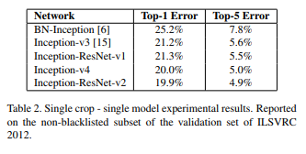

Рисунок 9. Результаты экспериментов на подмножестве датасета ILSVRC 2012

# Методы расчета расстояния между признаками

## Евклидово расстояние

Евклидово расстояние есть геометрическое расстояние между многомерными точками в многомерном пространстве. Для точек xи yв n-мерном пространстве оно рассчитывается так:

# ÐµÐ²ÐºÐ»Ð¸Ð´Ð¾Ð²Ð¾ ÑÐ°ÑÑÑÐ¾ÑÐ½Ð¸Ðµ ÑÐ¾ÑÐ¼ÑÐ»Ð°

## Метрика Минковского

Является обобщением Евклидового расстояния при p=2

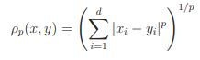

, где p>=1. При разном параметре pполучаются такие метрики как: Манхэттенское расстояние, Метрика Чебышева.

## Косинусная метрика

Расстоянием в данной метрике является угол между двумя многомерными точками.

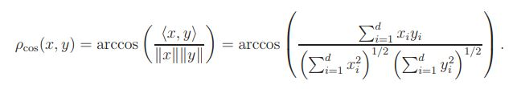

Используется для определения расстояния между признаками в угловом пространстве с сетями, обученными на таких функциях потерь как: SphereFace[1], CosFace[2], ArcFace[3].

# Список источников

1. <https://github.com/davidsandberg/facenet>
2. [http://dlib.net/](http://dlib.net/python/index.html%23dlib.face_recognition_model_v1)
3. [<https://arxiv.org/abs/1602.07261>](https://arxiv.org/pdf/1602.07261.pdf)
4. <http://www.robots.ox.ac.uk/~vgg/research/very_deep/>
5. <https://github.com/jcjohnson/cnn-benchmarks>
6. <https://developer.nvidia.com/deep-learning-performance-training-inference>
7. [https://cmusatyalab.github.io/openface/models-and-accuracies/#pre-trained-models](https://cmusatyalab.github.io/openface/models-and-accuracies/%23pre-trained-models)
8. <http://www.image-net.org/challenges/LSVRC/2012/>

1. [Liu et al, "SphereFace: Deep Hypersphere Embedding for Face Recognition", 2018](https://arxiv.org/abs/1704.08063)
2. [Wang et al, "CosFace: Large Margin Cosine Loss for Deep Face Recognition", 2018](https://arxiv.org/abs/1801.09414)
3. [Deng et al, "ArcFace: Additive Angular Margin Loss for Deep Face Recognition", 2018](https://arxiv.org/abs/1801.07698)